NIF: |  | Práctica nº: | Proyecto Final - 3
Fecha: | 23-01-2024

Autor/a: | Nicolás de la Peña García

Preguntas y respuestas:

- Miembros del equipo.
Nicolás de la Peña García, Daniel Ventura González y Enrique Such Andreu.

- Informe del diseño.
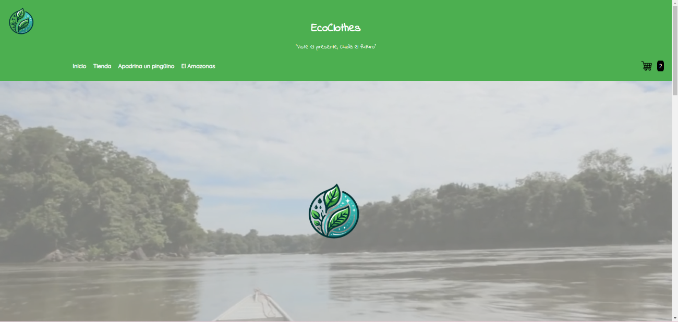
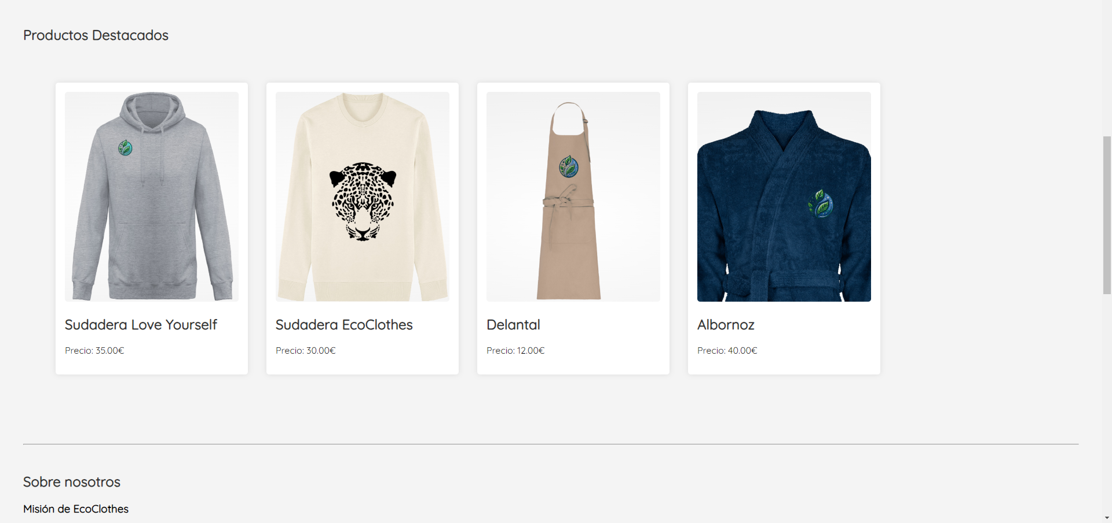
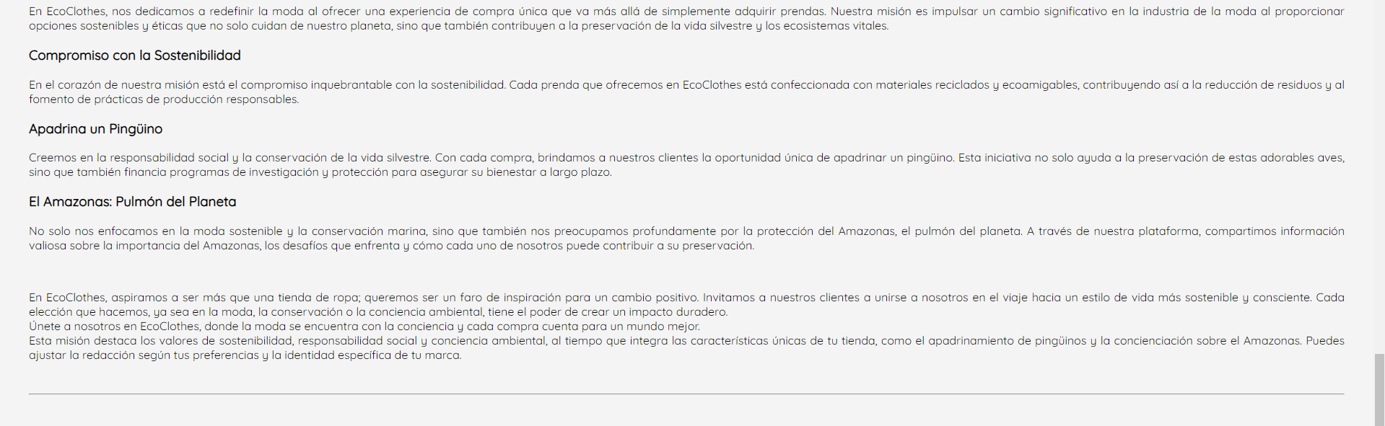
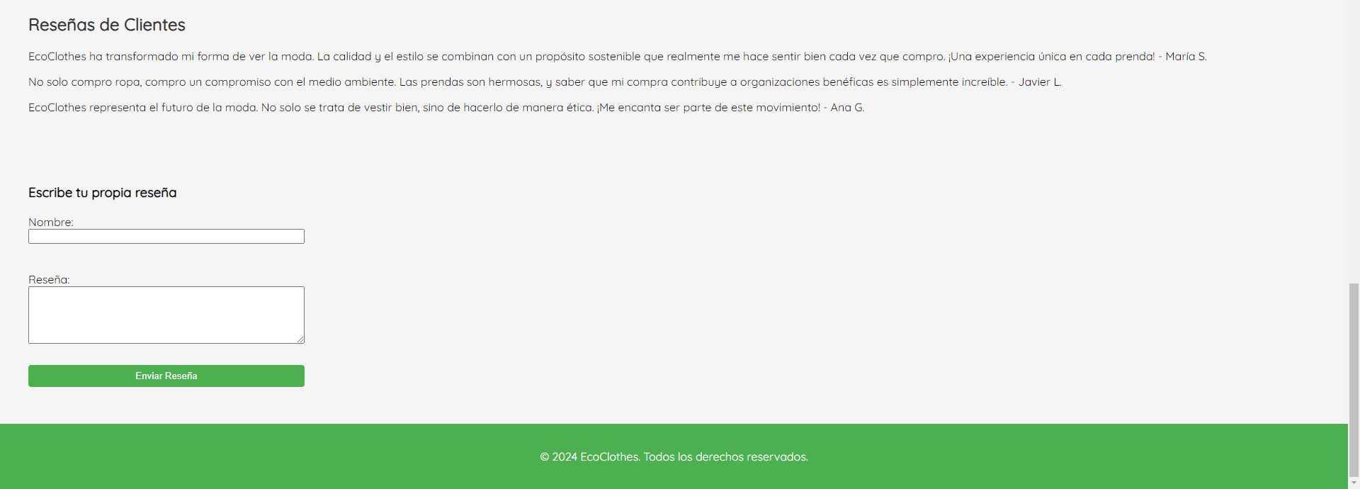
Página inicial: La página inicial.html muestra la página principal del sitio. Al cargarse la página, se muestra un vídeo de fondo con una pequeña animación de nuestro logo. A continuación se muestra un apartado con productos destacados y información osbre nosotros, así como un apartado para que los clientes introduzcan reseñas.

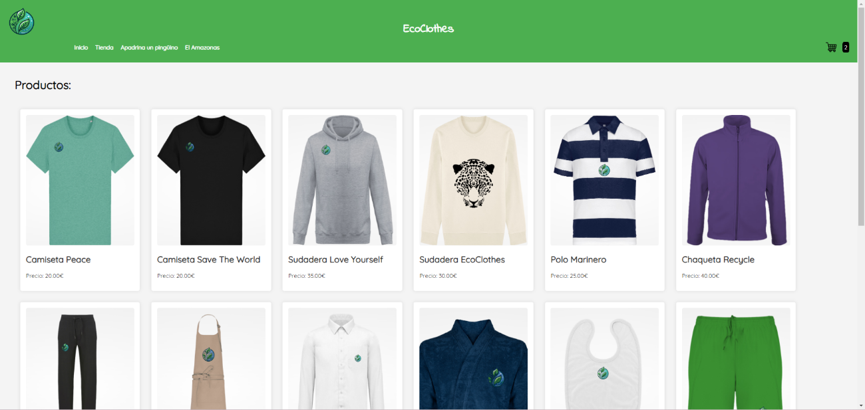
Tienda: Esta página ropa.html muestra el catálogo de productos de la tienda, distribuidos mediante contenedores flex. Al pasar el ratón por encima de cada uno, se puede observar la parte trasera de estos y al clicar se cargará la página específica de cada producto.
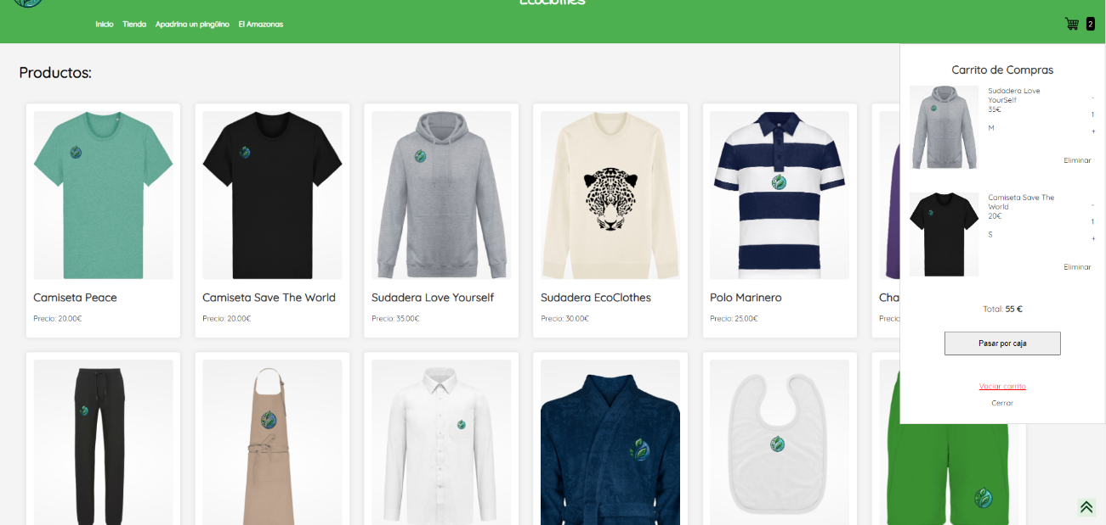
Carrito y botón: Esta página además contiene un botón creado con JavaScript para volver a la parte superior. En esta imagen también se muestra el carrito de compra que se desliza desde la parte derecha, el cual nos permite añadir los productos deseados para comprarlos. Este último consta de un botón para pagar, vaciar el carrito y cerrarlo, aunque también se puede abrir y cerrar pulsando sobre el icono. Además, al introducir un producto, se muestra el nombre, la talla, la imagen y la cantidad, la cual se puede modificar.

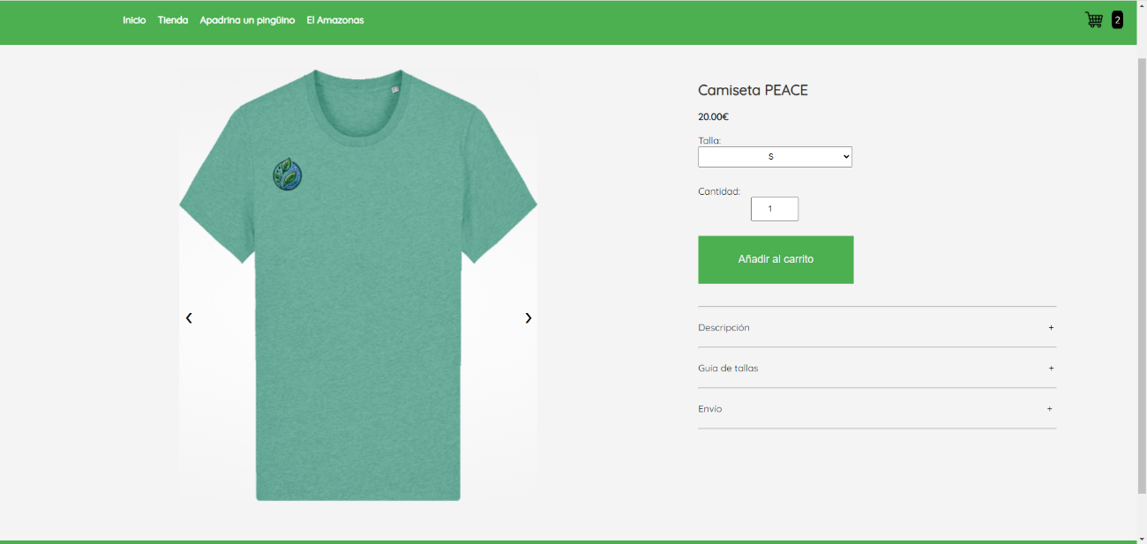
Productos: Cada producto tiene su propia página con su correspondiente imagen y nombre. En ella se puede elegir tanto la cantidad como la talla de la prenda, que posteriormente se añadirá al carrito como un objeto. También se puede encontrar información adicional, como la descripción del producto o la guía de tallas.

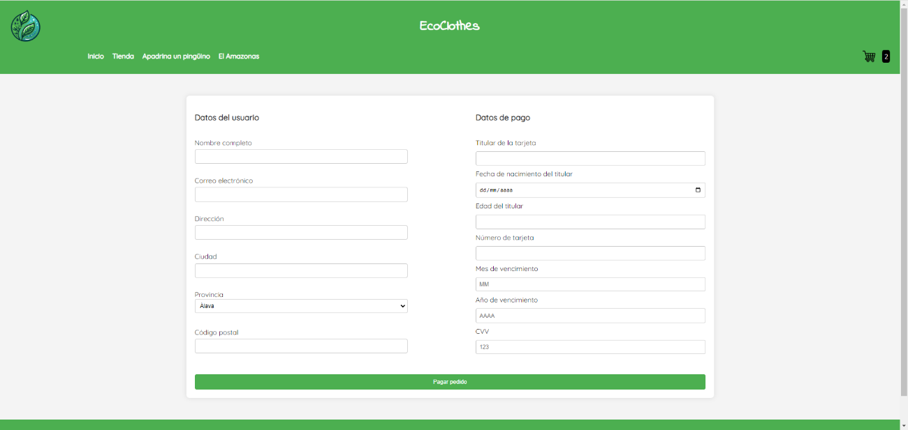
Pago: Una vez seleccionados los productos del carrito, la página pagar.html presenta un formulario para introducir los datos de pago para realizar el pedido. Una vez se comprueba que todos los campos estén rellenados correctamente y pulsemos el botón de Pagar pedido, se nos redireccionará a la página pedido.html.

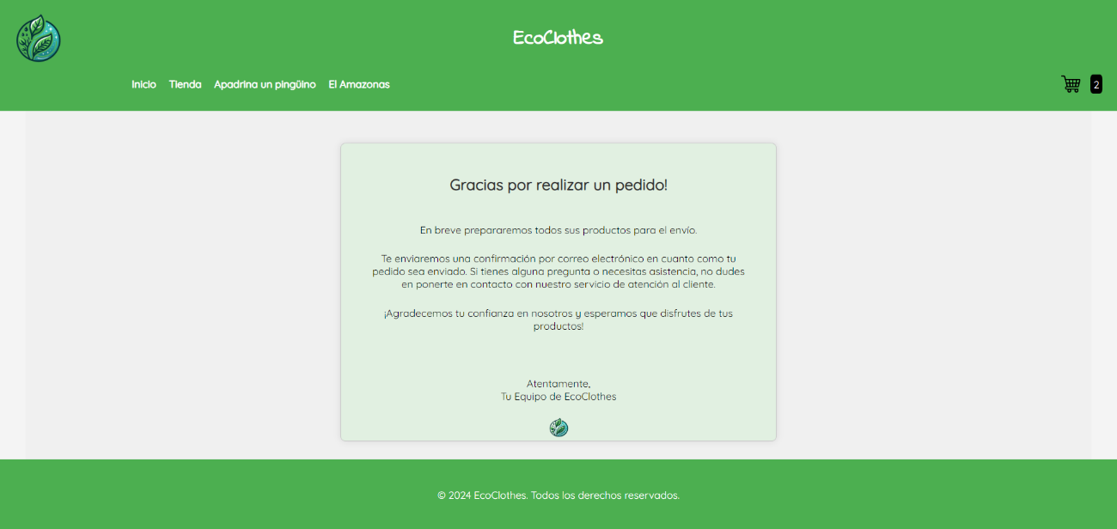
Pedido: En esta página se muestra un sencillo elemento <div> con un mensaje de agradecimiento y información posterior a la compra para el cliente.

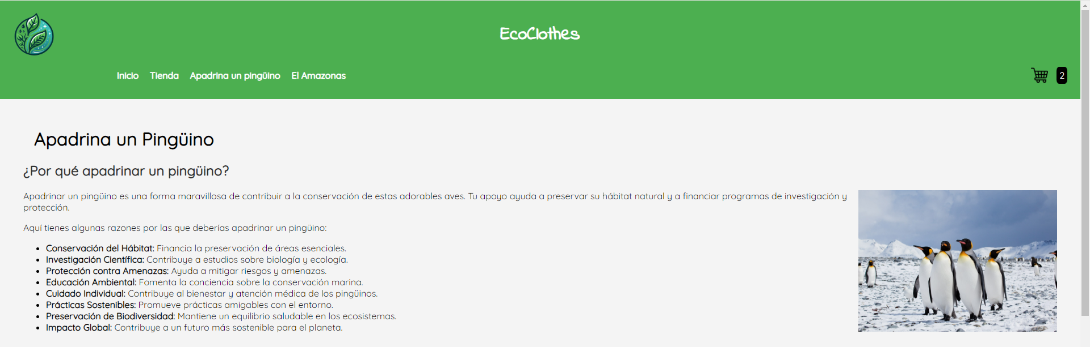
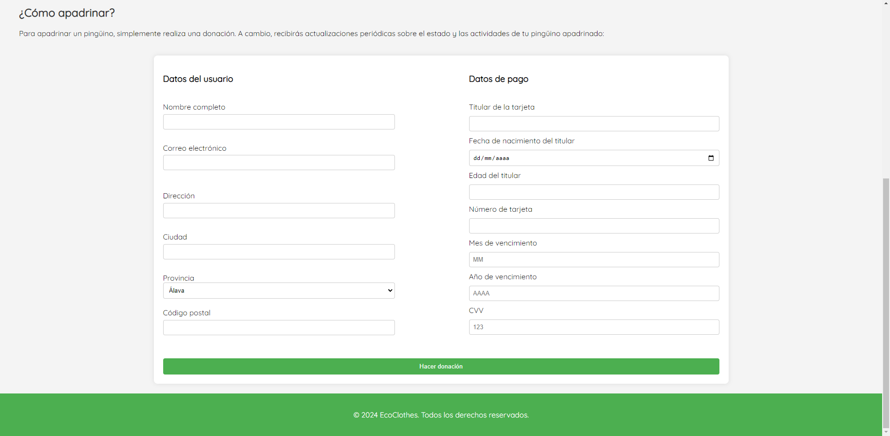
Apadrinar: En pingüino.html encontramos un párrafo con las razones por las cuales apadrinar un pingüino. A continuación, se incluye un formulario para hacer una pequeña donación con el objetivo de cumplir esta acción.

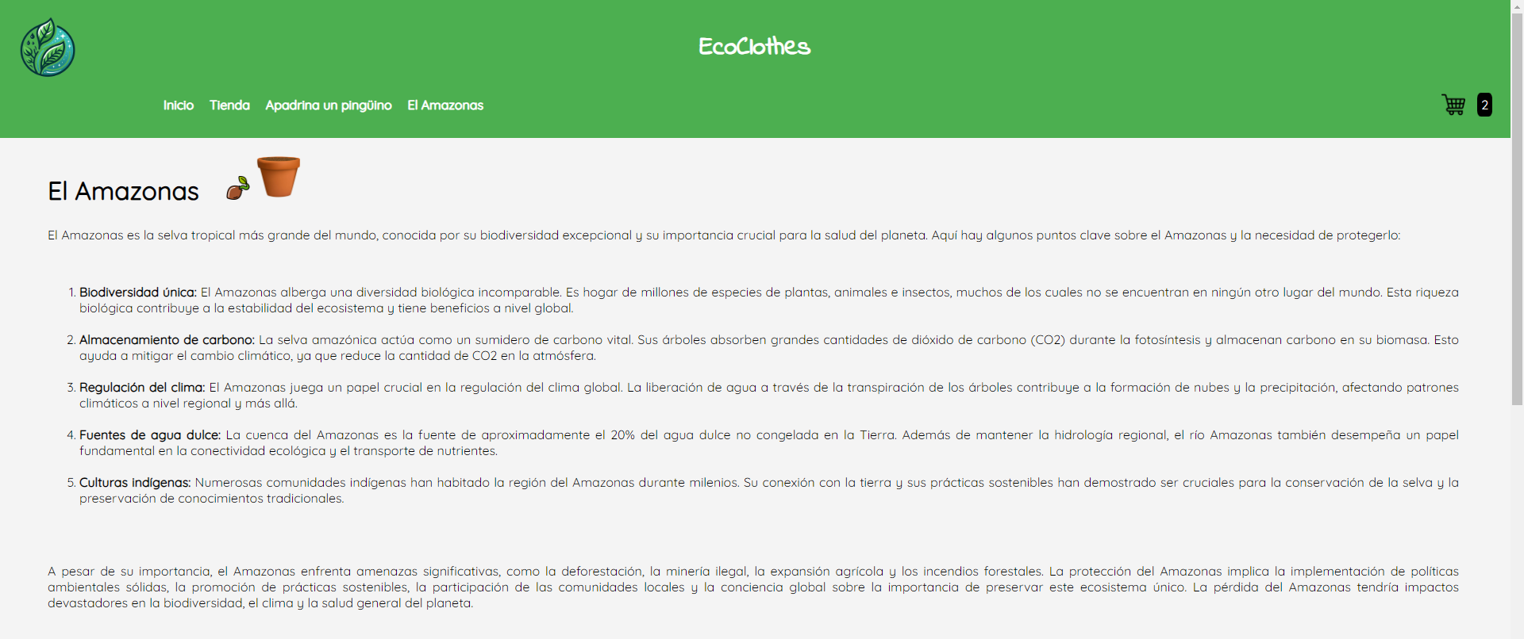

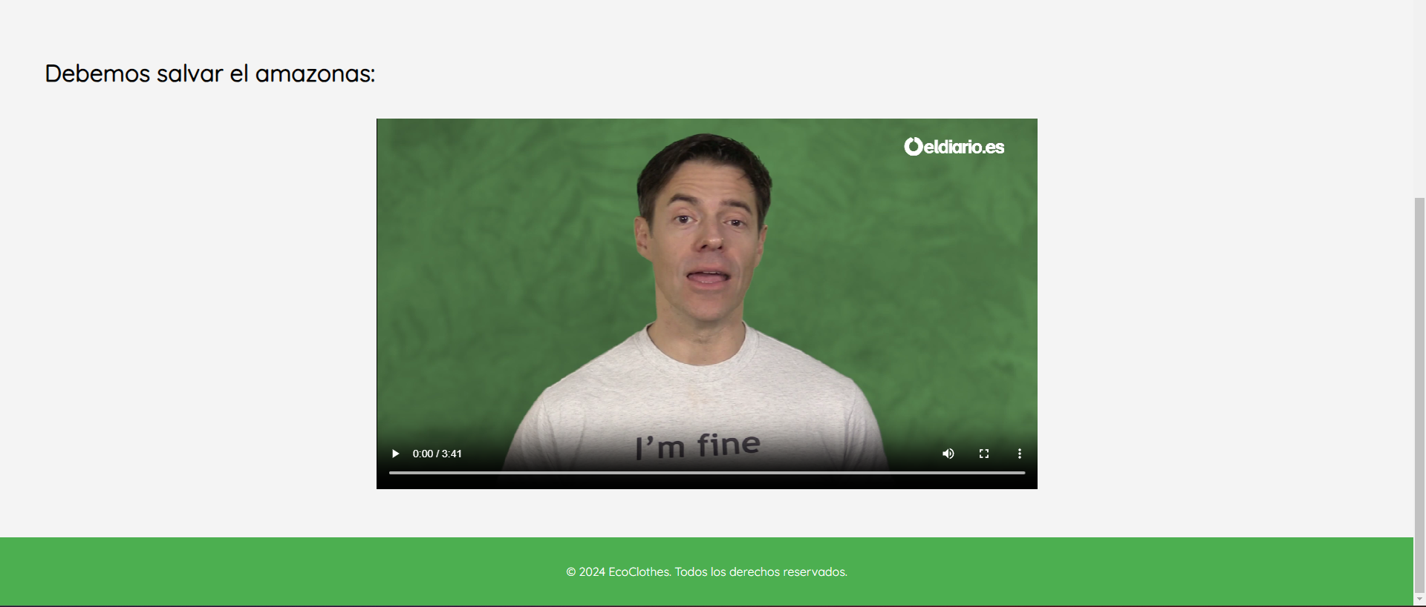
Amazonas: En esta página se muestra un texto sobre la importancia de preservar el Amazonas en favor del medio ambiente. Posteriormente, se introduce un vídeo en la página ampliando esta información. Además, al lado del título tenemos un evento de arrastre que, al arrastrar la imagen de la semilla sobre la maceta, aparece un árbol y una ventana de agradecimiento.

- Miembros

  - Roles y responsabilidades

- Nicolás de la Peña: Jefe de grupo.
Su función principal ha sido realizar código tanto HTML, CSS, JavaScript y organizar todas las tareas que debían ir haciendo el resto de grupo, es decir, indicar a cada miembro que hacer en cada momento y ayudarlo en lo posible.

- Daniel Ventura: Gestor de configuración.
Su función principal ha sido resolver problemas del código, investigar sobre herramientas de programación del entorno, así como ayudar al resto del equipo con la utilización de estas. Además, se ha centrado principalmente en el desarrollo de ficheros JavaScript y, en menor medida, de ficheros CSS.

- Enrique Such: Desarrollador.
Su función principal ha sido desarrollar las principales características de algunos apartados de la página web, solventado a su misma vez las dudas que les surgía a los demás compañeros.

  - Grado de participación

- Nicolás de la Peña: Se ha centrado sobre todo en realizar el apartado de la tienda. Es decir, realizar todo el documento principal (ropa.html) y todos sus documentos internos que están dentro de la carpeta: ProductosWebs. Esta carpeta contiene cada uno de los ficheros para los productos individualmente con sus respectivas fotos, precio, información, etc. Para ello ha tenido que también realizar algunos ficheros aparte CSS (productos.css, tienda.css) y también JavaScript (slider.js).

- Daniel Ventura: Se ha centrado principalmente en desarrollar un carrito de compra funcional con lenguaje JavaScript (carrito.css y carrito.js). También se ha dedicado a añadir elementos multimedia, como, por ejemplo, el video y la animación del logo de la página principal; y eventos como el de arrastre en amazonas.html. También ha creado las páginas de pago (pagar.html) y de pedido realizado (pedido.html).

- Enrique Such: Básicamente se ha centrado en la creación de algunas páginas HTML, como apadrina un pingüino (pinguino.html) y el Amazonas (amazonas.html y amazonas.css). También se encargó de diseñar el logotipo y realizar las imágenes de los productos que se pueden comprar en la tienda, así como de escoger la tipografía.

  - Valoración individual de cada miembro y del equipo

- Nicolás de la Peña: Estoy muy contento con el grupo al completo. Creo que a pesar de haber sido 3 personas hemos trabajado todos lo suficiente para sacar un gran proyecto adelante. Hemos tenido un gran ambiente grupal en todo momento gracias a que ya teníamos una relación de amistad previa.

- Daniel Ventura: Me siento satisfecho con mi participación en este proyecto, ya que considero que he cumplido mi función como gestor de configuración y he sido de gran ayuda en algunas partes concretas del código. Además, me he sentido muy cómodo con el ambiente de trabajo que se ha generado con mis compañeros.

- Enrique Such: La verdad es que este trabajo me ha parecido bastante interesante, ya que hemos sido capaces de realizar una página web funcional por nuestra propia cuenta; y también estoy feliz con el resultado final y con mi grupo, ya que nos hemos coordinado de una buena manera para que todo salga bien, y sin problemas.

- Tabla de justificación

Para este el desarrollo de este proyecto, hemos optado por la especificación completa.
Acto seguido se muestra una tabla con todos los ítems correspondientes a cada tipo de especificación (mediante un código de colores) junto a su explicación y su correspondiente implementación en el código.

- Especificación mínima
- Especificación intermedia
- Especificación completa (Elegida)

Ítem | Explicación | Detalle técnico (implementación)
Número de páginas HTML | Al menos 5 páginas HTML distintas: 1 página de portada, 3 páginas y 1 página multimedia.  Al menos una de las páginas debe contener un formulario. | Nuestro proyecto cuenta con 19 páginas HTML. La página principal es inicio.html y existen dos formularios: uno en amazonas.html y otro en pagar.html. Todas las páginas presentan contenido multimedia.
Número de ficheros JavaScript externos | Al menos 2 ficheros con código JavaScript importados por dos documentos HTML como mínimo. | Contamos con 6 ficheros JS: girarfoto.js, carrito.js, slide.js, botón_arriba.js, resenya.js y productos.js. La página ropa.html importa botón_arriba.js, mientras que otros ficheros como carrito.js se importan desde todas las páginas del sitio.
Cabeceras y pies de página | Cabecera (<header>) con el logotipo, título de la página y lema. Cabecera común para las páginas secundarias. Ídem con los pies de página. | La página principal cuenta el título de EcoClothes, el logo y el lema (“Viste el presente, Cuida el futuro”). Esta cabecera se repite en todo el resto de las páginas, excepto el lema.
Estilos CSS | Al menos 2 ficheros externos con estilos CSS importados desde los ficheros del sitio. Al menos uno para la página principal y otro para la página secundaria. | Tenemos 6 ficheros CSS: inicio.css, style.css, productos.css, tienda.css, amazonas.css y carrito.css.  La página principal importa inicio.css, mientras que, por ejemplo, carrito.css es importado por todas.
Barra de navegación | Todos los documentos HTML deben tener una barra de navegación que permita al usuario del sitio navegar por las páginas del sitio. | Todas las páginas cuentan con una barra de navegación con 4 enlaces: Inicio (inicio.html), Tienda (ropa.html), Apadrina un pingüino (pinguino.html) y El Amazonas (amazonas.html).
Páginas interactivas | Elementos interactivos implementados en ciertos elementos, así como contenedores e imágenes, de forma que resulte evidente que el usuario provoca reacciones en la página.  • Aparición y desaparición  de elementos  • Cambio de estilo en elementos  • Cambio de estructura de  la página  • Procesamiento de un  formulario con respuesta  visible | • El botón del carrito, presenta en la parte superior derecha de todas las páginas, muestra y esconde el carrito de compra al pulsarlo.  • Al pasar el ratón sobre las imágenes de las prendas de ropa, se muestra la imagen de la parte trasera de estas, y al quitar el ratón se retorna a la imagen frontal.  • Al realizar el evento de arrastre de la página amazonas.html, desaparecen las dos imágenes (semilla y maceta) y aparece una nueva (árbol).  • Al procesar el formulario de pago, se muestra la página pedido.html que muestra un mensaje de agradecimiento e información sobre el pedido.
Codificación en JavaScript | Un vector y distintas construcciones en lenguaje JS que incluyan operaciones aritméticas, comparaciones lógicas y sentencias de control de flujo. Al menos 3 funciones en ficheros externos. | El fichero carrito.js produce un vector con cada producto añadido al carrito de compra y cuenta con 13 funciones. En la función carritoVisible() podemos encontrar comparaciones lógicas (===), en vaciarCarrito(), encontramos un bucle for y en actualizarCarrito() encontramos operaciones como sumas o multiplicaciones.
Formulario | Formulario con al menos 8 campos y una respuesta generada por su procesamiento. | La página pagar.html contiene un formulario con 13 campos que, una vez comprobados, muestran una página sobre información de interés posterior a realizar un pedido en la tienda.
Etiquetado semántico y accesibilidad | Páginas accesibles y etiquetado semántico necesario. | Se utilizan un <header> para las cabeceras, un <footer> para el pie de página, un <aside> para la barra de navegación y el resto de contenido se divide en secciones (<section>).
Diseño en base a contenedores flexibles | Al menos dos contenedores flex en la página principal y secundarias. | Tanto en la página principal como en la secundaria ropa.html se encuentran varios contenedores flex para mostrar los productos de la tienda, así como un contenedor flex para el icono del carrito y el número de productos añadidos.
Elemento aside con barra de navegación | Dos áreas: una con contenido principal y otra con contenido secundario.  Elemento aside que contiene barra de navegación adicional. | Debajo del título de todas las páginas web se encuentra un elemento <aside> que contiene la barra de navegación del sitio. Seguidamente, se muestra el contenido principal de cada página.
Codificación en JavaScript: | Ficheros que contengan variables globales, declaraciones de objetos de cierta complejidad, construcciones en lenguaje JavaScript y funciones. | En el fichero carrito.js se crea un objeto con todas las características del producto que se añade (nombre, talla, cantidad), cuyos valores se extraen para mostrarlos en el carrito con cierto formato. Por otra parte, todos los ficheros JS del proyecto contienen una gran cantidad de variables y funciones creadas para cumplir nuestras intenciones.
Codificación en JavaScript y vectores de objetos | Un vector de objetos con valores extraídos del elemento formulario. Se realizan operaciones sobre sus elementos y se muestra una respuesta visible. | El fichero pagar.js crea un vector con los datos del formulario de pago y realiza ciertas comprobaciones, como asegurarse de que la edad es mayor de 18 o que no hay campos vacíos.  Una vez se comprueba que todo se ha rellenado correctamente, se redirigirá a la página de pedido.html.
Gestión de eventos de arrastre | Arrastrar elementos entre contenedores:  cambio de fotos de un contenedor a otro, implementación de un carrito de la  compra, etc. | En amazonas.html, al lado del título principal se encuentra una imagen de una semilla que, al ser arrastrada sobre la imagen de una maceta, desparecen ambas y aparece la imagen de un árbol, junto a una ventana de agradecimiento. Tras cerrar esta última el árbol permanecerá en la página hasta que el usuario la recargue.
Elementos multimedia | Al menos una página con 20 imágenes y vídeos. | La página ropa.html cuenta con 13 productos con sus imágenes, 11 de ellos con sus respectivas imágenes traseras. Además, esta página contiene la imagen del carrito, del botón para subir y el logo del sitio.

- Vídeo explicativo
Finalmente, junto a esta memoria se adjunta un breve vídeo explicativo que muestra en qué consiste nuestro proyecto, el tema de nuestro sitio web y su uso y navegación; así como un análisis del código desarrollado y entregado.

- Duración del vídeo: 3 minutos

- Extensión de 1,5 minutos sobre la funcionalidad del sitio web.
- Extensión de 1,5 minutos explicando la especificación escogida para el proyecto punto por punto, junto a sus correspondientes detalles técnicos.

